CornerNet通过检测物体的左上角点和右下角点来确定目标，但在确定目标的过程中，无法有效利用物体的内部的特征，即无法感知物体内部的信息，从而导致该类方法产生了很多误检 (错误目标框)。

CornerNet缺点详解：
- CornerNet 通过检测角点确定目标，而不是通过初始候选框 anchor 的回归确定目标，由于没有了 anchor 的限制，使得任意两个角点都可以组成一个目标框，这就对判断两个角点是否属于同一物体的算法要求很高，一但准确度差一点，就会产生很多错误目标框。
- 算法（判断两个角点是否属于同一物体）在判断两个角点是否属于同一物体时，缺乏全局信息的辅助，因此很容易把原本不是同一物体的两个角点看成是一对角点，因此产生了很多错误目标框。
- 角点的特征对边缘比较敏感，这导致很多角点同样对背景的边缘很敏感，因此在背景处也检测到了错误的角点。

anchor-based one-stage detector误检框也很多，通过nms消除。
anchor所在位置的内部信息，和真正的的那个物体内部对不齐（offset）

量化误检指标FD(false discovery),FD=1-AP。
解决办法：让网络具备感知物体内部信息的能力。
简单的一种：把 CornerNet 变成一个 two-stage 的方法，即利用 RoI pooling 或 RoI align 提取预测框的内部信息，从而获得感知能力。（第一步获取角点，对角点所框选区域做RoI pooling 或 RoI align后，获得框选区域特征，且尺寸相同）。
Centernet方法：三元组（角点加中心点）来检测目标，这样使得我们的方法在 one-stage 的前提下就能获得感知物体内部信息的能力。
优点：开销较小，只关注物体的中心，从而避免了 RoI pooling 或 RoI align 关注物体内部的全部信息。

centernet改进：
在cornerNet基础上增加一个关键点(中心点)。corner pooling改进为cascade corner pooling。增加图像内部信息。
抑制CornerNet的误检框。想法(idea):如果目标框是准确的，那么在其中心区域能够检测到目标中心点的概率就会很高，反之亦然。
中心点特征参见center pooling（中心点不一定表示）
具体做法：首先利用左上和右下两个角点生成初始目标框，对每个预测框定义一个中心区域，然后判断每个目标框的中心区域是否含有中心点，若有则保留该目标框，并且此时框的 confidence 为中心点，左上角点和右下角点的confidence的平均，若无则删除该目标框。
中心区域设定：中心区域的尺度会影响错误框去除效果。中心区域过小导致很多准确的小尺度的目标也会被去除，而中心区域过大导致很多大尺度的错误目标框无法被去除。
尺度可调节的中心区域定义法（scale-aware）：
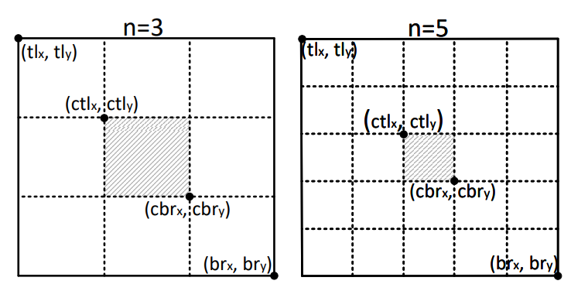
计算公式：
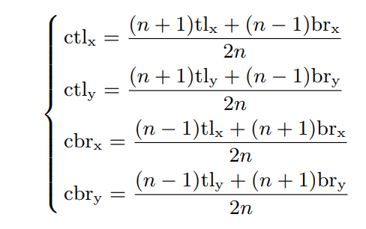
本论文中当框尺寸大于150，n取5，反之取3。

center pooling
中心位置可能不是物体特征明显处。不是直接取中心点特征值。
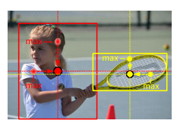
而是在预测中心关键点的特征图上，取中心关键点横向和纵向上响应的最大值，求和的值，如上图所示。
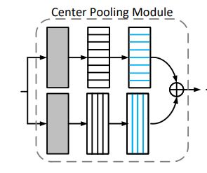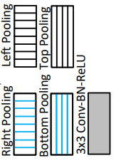
一个水平方向上的取最大值操作可由 left pooling 和 right pooling通过串联实现，同理，一个垂直方向上的取最大值操作可由 top pooling 和 bottom pooling通过串联实现。
注：Pooling操作详见cornernet。
cascade corner pooling
在corner pooling基础上增加感知候选框内部信息。
corner pooling（对边框敏感） cascade corner pooling（增加内部信息）
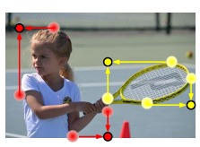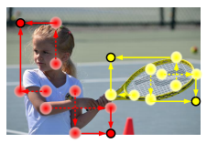

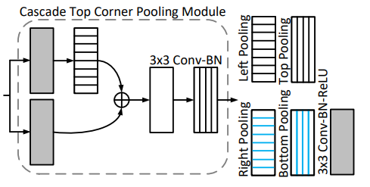
cascade corner pooling :首先提取物体边界最大值，然后在边界最大值处继续向内部(图中沿虚线方向)提取提最大值，并与边界最大值相加，以此给角点特征提供更加丰富的关联物体语义信息。（原理和网络实现不同）
注：Pooling操作详见cornernet。

Cornernet中“Our approach is inspired by the associative embedding method
proposed by Newell et al. (2017), who detect and group keypoints in the context of multiperson human-pose estimation.”
“Our approach is inspired by Newell et al. (2017) on Associative Embedding in the context of multi-person pose estimation.”
“we are the first to formulate the task of object detection as a task of detecting and grouping corners with embeddings.”

